ФЕДЕРАЛЬНОЕ АГЕНТСТВО ЖЕЛЕЗНОДОРОЖНОГО ТРАНСПОРТА
Федеральное государственное бюджетное образовательное учреждение высшего образования
«Петербургский государственный университет путей сообщения
Императора Александра I»
(ФГБОУ ВО ПГУПС)

Кафедра «Математика и моделирование»

ПРОГРАММА
учебной практики
«УЧЕБНО-АНАЛИТИЧЕСКАЯ ПРАКТИКА» (Б2.У.2)

для направления
38.03.05 «Бизнес информатика»

по профилю
«Архитектура предприятия»

Форма обучения – очная

Санкт-Петербург
2018

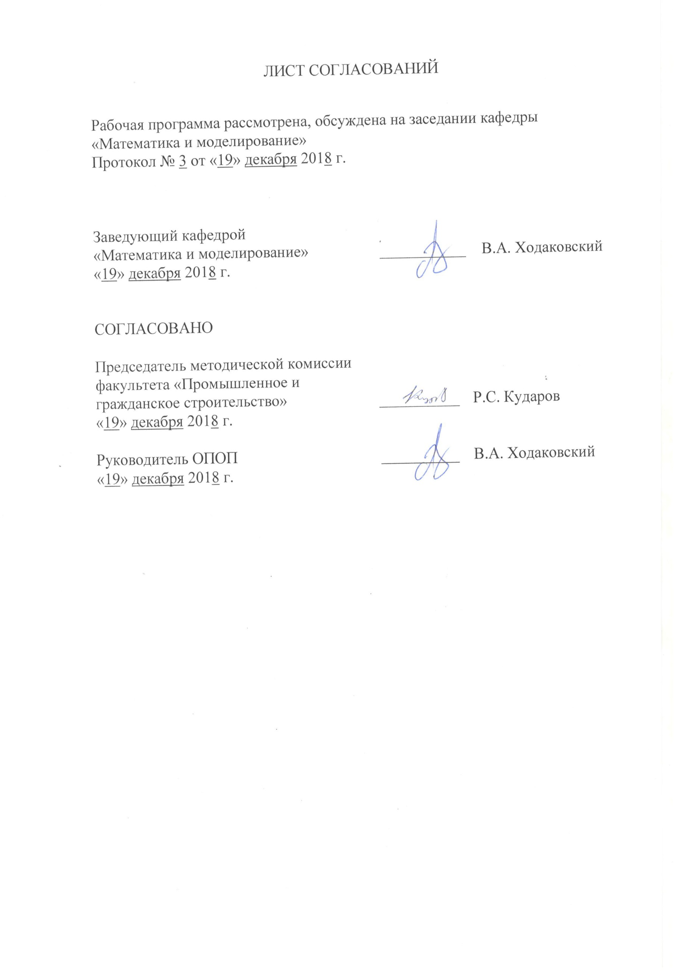
ЛИСТ СОГЛАСОВАНИЙ

Рабочая программа рассмотрена, обсуждена на заседании кафедры
«Математика и моделирование»
Протокол № 3 от «19» декабря 2018 г.

Заведующий кафедрой  «Математика и моделирование» | ___________ | В.А. Ходаковский
«19» декабря 2018 г.

СОГЛАСОВАНО
Председатель методической комиссии факультета «Промышленное и гражданское строительство» | ____________ | Р.С. Кударов
«19» декабря 2018 г.
Руководитель ОПОП | __________ | В.А. Ходаковский
«19» декабря 2018 г.

1. Вид практики, способы и формы ее проведения

Рабочая программа составлена в соответствии с ФГОС ВО, утвержденным «11» августа 2016 г., приказ № 1002 по направлению 38.03.05 «Бизнес-информатика», по учебной практике «Учебно-аналитическая практика».
Вид практики – учебная.
Тип практики:
практика по получению первичных профессиональных умений и навыков, в том числе первичных умений и навыков научно-исследовательской деятельности.
Способ проведения практики – стационарная.
Форма проведения: практика проводится дискретно по периодам проведения практик – путем чередования в календарном учебном графике периодов учебного времени для проведения практик с периодами учебного времени для проведения теоретических занятий.
Практика проводится в компьютерном классе кафедры «Математика и моделирование».
Задачей проведения практики является закрепление теоретических и практических знаний, полученных обучающимися при изучении профессиональных и специальных дисциплин, а также приобретение профессиональных навыков и умения работы по специальности в области анализа информации.

2. Перечень планируемых результатов обучения при прохождении практики, соотнесенных с планируемыми результатами освоения основной профессиональной образовательной программы

Планируемыми результатами прохождения практики является приобретение знаний, умений, навыков и опыта деятельности.
В результате прохождения практики обучающийся должен:
ЗНАТЬ:
- математические и информационные методы анализа информации, используемые для анализа экономических процессов.
УМЕТЬ:
- принимать научно-обоснованные решения на основе математики, информатики и методов системного анализа;
- осваивать новые информационные технологии, применяемые в аналитической деятельности;
- формировать презентации, научно-технические отчеты по результатам проделанной работы.
ВЛАДЕТЬ:
- навыками работы в команде, толерантно воспринимая социальные, этнические, конфессиональные и культурные различия;
- методами решения прикладных задач в области анализа экономической информации;
- принципами работы с традиционными носителями информации, базами данных и знаний;
- методами использования аналитических платформ на примере системы ДЕДУКТОР;
ПРИОБРЕСТИ ОПЫТ ДЕЯТЕЛЬНОСТИ:
- аналитическая деятельность.

Приобретенные знания, умения, навыки и опыт деятельности, характеризующие формирование компетенций, осваиваемых при прохождении данной практики, позволяют решать профессиональные задачи, приведенные в соответствующем перечне по видам профессиональной деятельности в п. 2.4 основной профессиональной образовательной программы (ОПОП).

Прохождение практики направлено на формирование следующих профессиональных компетенций (ПК), соответствующих видам профессиональной деятельности, на которые ориентирована программа бакалавриата:
аналитическая деятельность:
- проведение анализа архитектуры предприятия (ПК-1);
- проведение исследования и анализа рынка информационных систем и информационно-коммуникативных технологий (ПК-2);
- выбор рациональных информационных систем и информационно-коммуникативных технологий решения для управления бизнесом (ПК-3);
- проведение анализа инноваций в экономике, управлении и информационно-коммуникативных технологиях (ПК-4).

Область профессиональной деятельности обучающихся, прошедших данную практику, приведена в п. 2.1 ОПОП.
Объекты профессиональной деятельности обучающихся, прошедших данную практику, приведены в п. 2.2 ОПОП.

3. Место практики в структуре основной профессиональной образовательной программы

Практика «Учебно-аналитическая практика» (Б2.У.2) относится к Блоку 2 «Практики» и является обязательной.

4. Объем практики и ее продолжительность

Практика проводится в летний период.

Вид учебной работы | Всего часов | Семестр
 |  | 4
Форма контроля знаний | З | З
Общая трудоемкость: час / з.е. | 108 / 3 | 108 / 3
Продолжительность практики: неделя | 2 | 2
Примечания: «Форма контроля знаний» – зачет (З)

5. Содержание практики

Первая неделя:получение индивидуальных заданий на практику, знакомство с программным обеспечением, пригодным для решения поставленных задач, подготовка вычислительного эксперимента.
Вторая неделя: Проведение вычислительного эксперимента, получение результатов, оформление отчета, защита отчета о практике.

6. Формы отчетности

По итогам практики обучающимся составляется отчет с учетом индивидуального задания, выданного руководителем практики от Университета.Структура отчета по практике представлена в фонде оценочных средств.

7. Фонд оценочных средств для проведения промежуточной аттестации обучающихся по практике

Фонд оценочных средств по практике является неотъемлемой частью программы практики и представлен отдельным документом, рассмотренным на заседании кафедры и утвержденным заведующим кафедрой.

8. Перечень основной и дополнительной учебной литературы, нормативно-правовой документации идругих изданий, необходимых для проведения практики

8.1 Перечень основной учебной литературы, необходимой для прохождения практики
- Кудинов, Ю.И. Основы современной информатики. [Электронный ресурс] / Ю.И. Кудинов, Ф.Ф. Пащенко. — Электрон. дан. — СПб. : Лань, 2016. — 256 с. — Режим доступа: http://e.lanbook.com/book/86016
- Чекмарев, Ю.В. Локальные вычислительные сети. [Электронный ресурс] — Электрон. дан. — М. : ДМК Пресс, 2010. — 200 с. — Режим доступа: http://e.lanbook.com/book/1147
- Кудрявцев Д.В., Арзуманян М.Ю., Григорьев Л.Ю. Технологии бизнес-инжиниринга. Учебное пособие / под редакцией Д.В. Кудрявцева. — СПб.: Изд-во Политехн. ун-та, 2014.
- Репин В., Елиферов В., Процессный подход к управлению. Моделирование бизнес-процессов – М.: Изд-во «Манн, Иванов и Фарбер». 2013 – 544 с.
- Соколов Н.Е. Рынки ИКТ и организация продаж: учебное пособие/ Н.Е. Соколов – СПб.: Изд-во ПГУПС - 2016.
- Соколов, Н.Е. Проектирование информационных систем / Н.Е. Соколов – СПб.: - Изд-во «Копи Шоп Оранж» - 2013. – 143 С.
- Микони С. В. Многокритериальный выбор на конечном множестве альтернатив [Электронный ресурс] : учеб. пособие: для информац. спец. вузов / С. В. Микони. - СПб. ; М. ; Краснодар : Лань, 2009. - 270 с. (50 экз., ККО 4,55) [http://e.lanbook.com/view/book/269/]

8.2 Перечень дополнительной учебной литературы, необходимой для прохождения практики
- Бородин А.Н. Элементарный курс теории вероятностей и математической статистики. – СПб. : Лань,2011.- 256 c.
- Боровков А.А. Математическая статистика. – СПб. : Лань,2011.- 704c.
- Свешников А.А. Прикладные методы теории случайных функций.– СПб. : Лань,2011.- 464c.
- Семенчин Е.А. Теория вероятностей в примерах и задачах. – СПб.: Лань,2011.- 352c.
- Копылов В. И. Курс дискретной математики [Электронный ресурс]. – СПб. Лань, 2011. – 208 c.http://e.lanbook.com/books/element.php?pl1_id=1798
- Боровских Ю.В., Гадасина Л.В., Грибкова Н.В. Вероятности событий в стохастических моделях / Метод указания, СПб, ПГУПС, 2007. – 54 c.Микони, С.В. Теория принятия управленческих решений. [Электронный ресурс] — Электрон. дан. — СПб.: Лань, 2015. — 448 с. — Режим доступа: http://e.lanbook.com/book/65957;
- Бумфрей, Ф. XML. Новые перспективы WWW. [Электронный ресурс] / Ф. Бумфрей, О. Диренцо, Й. Дакетт. — Электрон. дан. — М. : ДМК Пресс, 2006. — 688 с. — Режим доступа: http://e.lanbook.com/book/1138
- Ногл, М. TCP/IP. Иллюстрированный учебник. [Электронный ресурс] — Электрон. дан. — М. : ДМК Пресс, 2007. — 480 с. — Режим доступа: http://e.lanbook.com/book/1140
- Хомоненко, А. Д. Базы данных : учеб. для вузов / А. Д. Хомоненко, В. М. Цыганков, М. Г. Мальцев ; ред. : А. Д. Хомоненко. - Изд. 5-е, доп. - М. : БИНОМ-Пресс ; Спб. : КОРОНА принт, 2006. - 736 с. : ил.
- Данилин, А. Архитектура и стратегия. «Инь» и «Янь» информационных технологий / А. Данилин, А. Слюсаренко. – М.: Интернет-Университет Информационных Технологий, 2005. – 504 с.

8.3 Перечень нормативно-правовой документации, необходимой для прохождения практики
- ГОСТ 28806-90. Качество программных средств. Термины и определения.
- Международные стандарты ИСО серии 9000 и 10000 на системы качества: версии 1994 г. – М.: Изд-во стандартов, 1995 г.
- Международные стандарты ИСО серии 9000: версии 2000 г.
- Международный стандарт ИСО/МЭК 9126:1993. Информационная технология. Оценка программного продукта. Характеристики качества и руководство по их применению

8.4 Другие издания, необходимые для прохождения практики
При прохождении учебной ознакомительной практики другие издания не используются.

9. Перечень ресурсов информационно-телекоммуникационной сети «Интернет», необходимых для прохождения практики

1. Личный кабинет обучающегося и электронная информационно-образовательная среда. [Электронный ресурс]. – Режим доступа: http://sdo.pgups.ru/ (для доступа к полнотекстовым документам требуется авторизация);
2. http://www.trudkod.ru/ – Трудовой Кодекс Российской Федерации (последняя действующая редакция с комментариями);
3. http://www.constitution.ru/ – Конституция Российской Федерации;
4. https://raildata.ru/ – сайт Информационно-Вычислительного Центра Октябрьской ж.д. (филиал ОАО «РЖД»);
5. http://www.iac.spb.ru/ – сайт Информационно-Аналитического Центра г. Санкт-Петербурга;
6. Сайт фирмы «Аналитические технологии» https://basegroup.ru/deductor/;
7. Сайт Бизнес инжиниринг группhttp://bigc.ru/publications/;
- База знаний по бизнес-анализу http://iiba.ru/;
- Электронно-библиотечная система ЛАНЬ [Электронный ресурс]. Режим доступа: https://e.lanbook.com — Загл. с экрана.

10. Перечень информационных технологий, используемых при проведении практики, включая перечень программного обеспечения и информационных справочных систем

Системой информационного обеспечения практики предусматриваются использование единой автоматизированной информационной системы управления Университета (ЕАИСУ) для учета прохождения практики обучающимися с первого по пятый курсы.
Перечень информационных технологий, используемых при проведении практики:
- перечень Интернет-сервисов и электронных ресурсов (поисковые системы, электронная почта, онлайн-энциклопедии и справочники, электронные учебные и учебно-методические материалы).
- электронная информационно-образовательная среда Петербургского государственного университета путей сообщения Императора Александра I [Электронный ресурс]. Режим доступа: http://sdo.pgups.ru.
Практика обеспечена необходимым комплектом лицензионного программного обеспечения, установленного на технических средствах, размещенных в специальных помещениях и помещениях для самостоятельной работы: операционная система Windows, MS Office

11. Описание материально-технической базы, необходимой для проведения практики

Материально-техническая база обеспечивает проведение всех видов учебных занятий, предусмотренных учебным планом по направлению 38.03.05 «Бизнес информатика» и соответствует действующим санитарным и противопожарным нормам и правилам.
Она содержит специальные помещения - учебные аудитории для проведения групповых и индивидуальных консультаций, текущего контроля и промежуточной аттестации, а также помещения для хранения и профилактического обслуживания учебного оборудования.
Специальные помещения укомплектованы специализированной мебелью и техническими средствами обучения, служащими для представления учебной информации большой аудитории (мультимедийным проектором, экраном, либо свободным участком стены ровного светлого тона размером не менее 2х1.5 метра, стандартной доской для работы с маркером). В случае отсутствия стационарной установки аудитория оснащена розетками электропитания для подключения переносного комплекта мультимедийной аппаратуры и экраном (либо свободным участком стены ровного светлого тона размером не менее 2х1.5 метра).
Разработчик программы, профессор |  | В.А. Ходаковский
«_19_» _декабря_ 2018 г.

